 | UNIVERSIDAD VERACRUZANA  FACULTAD DE ESTADÍSTICA E INFORMÁTICA

CÓDIGO DE LA APP “MYOTAMOPROTOTYPE”

ANDROID VERSIÓN 4.4

PRESENTA:
JORGE LUIS JÁCOME DOMÍNGUEZ

DIRECTOR:
M. C. C. ALFONSO SÁNCHEZ OREA

CODIRECTOR:
DR. RAFAEL ROJANO CÁCERES

XALAPA, VER. JUNIO DEL 2016
Índice
1 Ajustes para abrir el proyecto 3
2 Partes importantes del código 5
2.1 Inicialización de componentes 5
2.2 Graficas de datos EMG 6
2.3 Administrador de señas 7
2.3.1 Acumulación de muestras 9
2.3.2 Análisis de los datos EMG 9
2.3.3 Predictor de texto 10
3 Código comentado para obtener máximos de datos EMG y guardar patrones de muestras de datos EMG 10
4 Archivos para script de MatLab 11

Ajustes para abrir el proyecto
La APP puede ser instalada en Equipos móviles con sistema operativo Android 4.4 (API 19) o superior. Sin embargo como se aprecia en la Figura 1, el proyecto del cual fue creada se compilo utilizando Android 6.0 (API 23). También fue agregada una referencia a “com.echo:holographlibrary:1.0” para compilar con el proyecto, pues esta librería adicional permite graficar en tiempo real el comportamiento de los sensores de la Pulsera MYO.

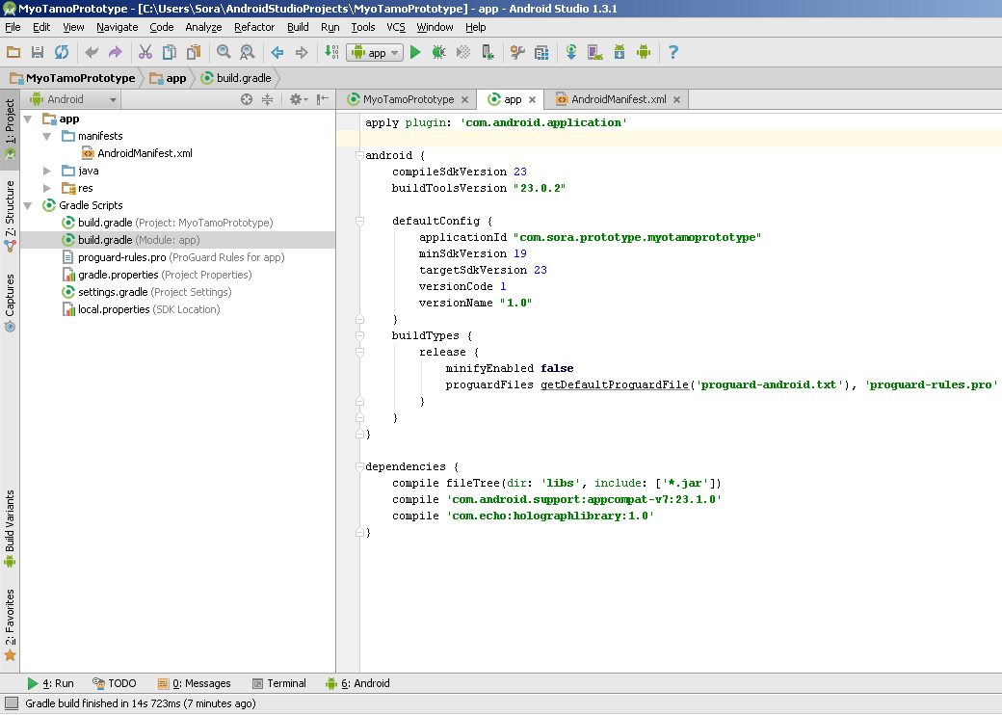
Figura 1

Como se aprecia en la Figura 2, se agregó una referencia al repositorio “https://github.com/powerje/mvn-repo/raw/master/”, como parte del anexo de la librería para graficar el comportamiento de la información de electromiografía (datos EMG) de la Pulsera MYO.

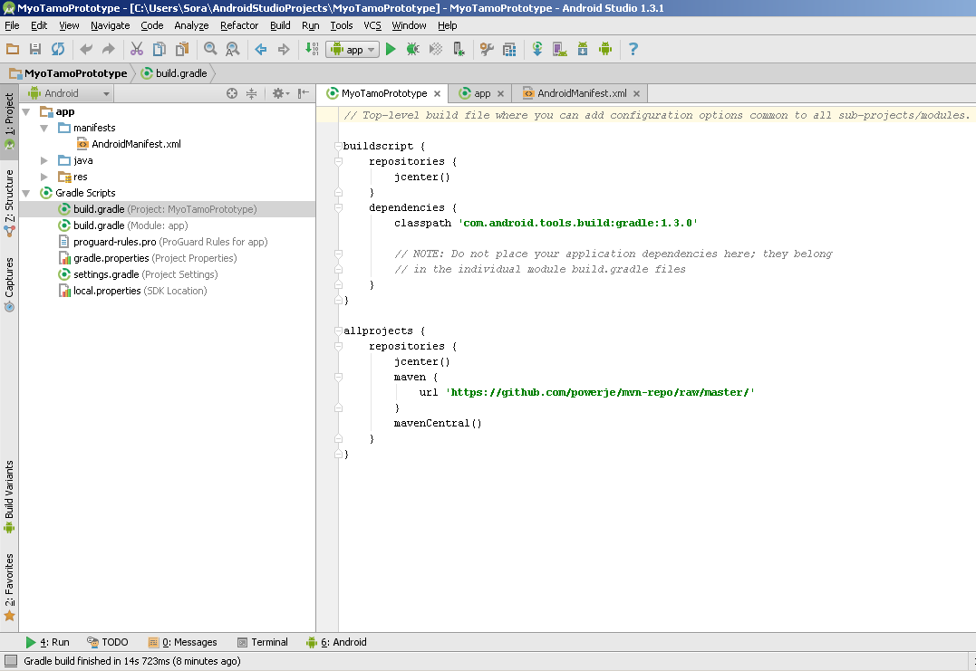
Figura 2

Para el acceso Bluetooth y acceso a la memoria del equipo móvil, como se ve en la Figura 3, se anexan los siguientes permisos:
- <uses-permission android:name="android.permission.BLUETOOTH" />
- <uses-permission android:name="android.permission.BLUETOOTH_ADMIN" />
- <uses-permission android:name="android.permission.WRITE_EXTERNAL_STORAGE" />

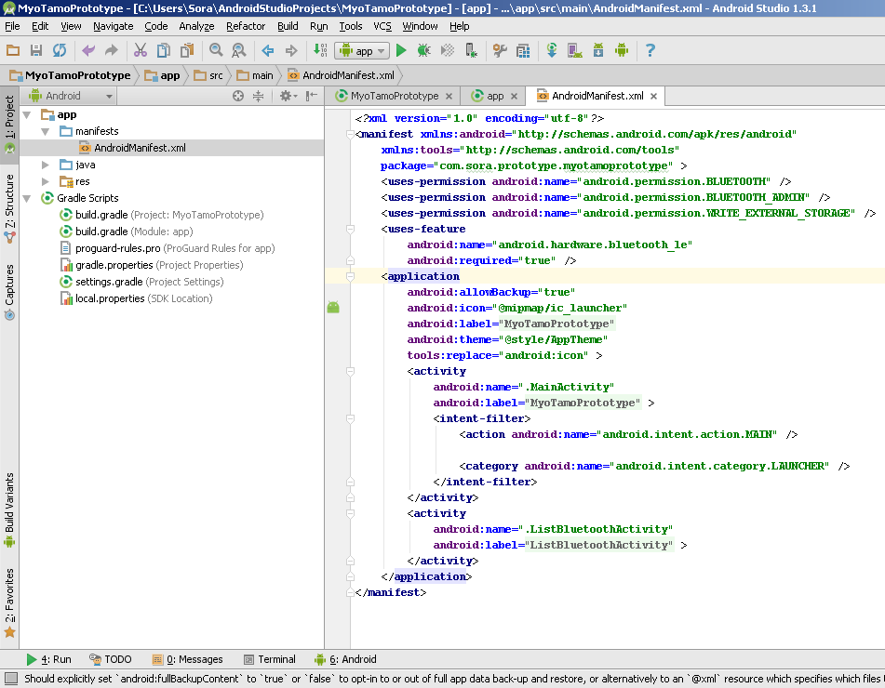
Figura 3

Partes importantes del código

Inicialización de componentes
Es importante destacar que al iniciar la APP se crea un “GestureManager” o Administrador de Señas, que recibe como parámetro un “GestureFileReader” (Ver Figura 4) siendo este último la parte importante, pues desde aquí se carga lo siguiente:
- Las palabras para el diccionario de palabras que empleara el predictor de texto, el cual se encontrara alojado dentro del “GestureManager”.
- Los pesos y bias para la creación de las RNA (Red o Redes Neuronales Artificiales), definiendo los valores de estas así como sus capas.

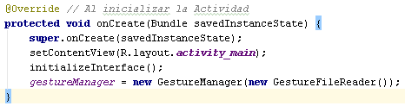
Figura 4

Graficas de datos EMG

Para ir a la sección de código donde se gráfica, al igual que para ir al uso de Administrador de Señas, como se muestra en la Figura 5 se debe ir a la clase “MyoGattCallback” y buscar el método “onCharacteristicChanged”.

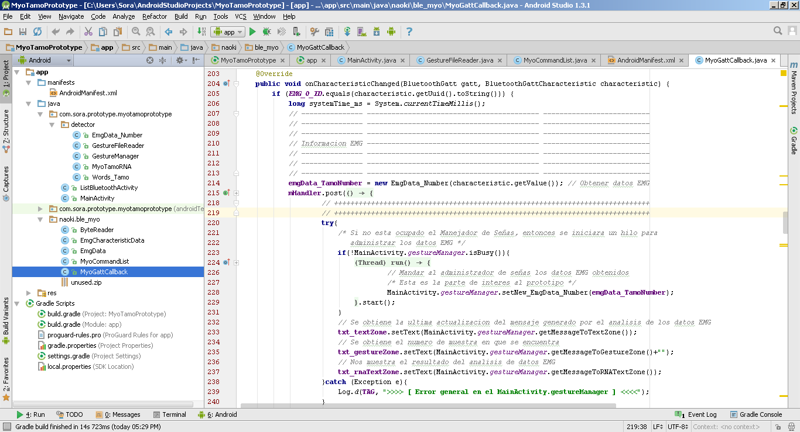
Figura 5

Estando en el método antes mencionado, como muestra la Figura 6, es a partir de esta parte que se encuentra el código correspondiente a la creación y actualización de los valores de las gráficas.

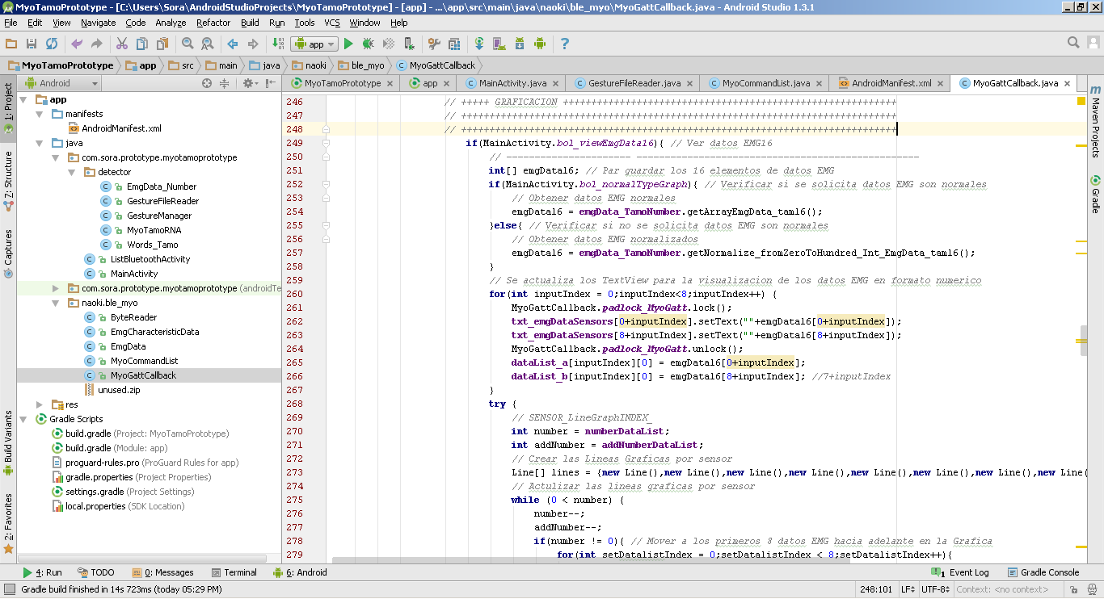
Figura 6

Administrador de señas
Para ir a la sección donde se comienza el uso del Administrador de Señas, al igual que para la sección donde se gráfica, como se ve en la Figura 7 se debe ir a la clase “MyoGattCallback” y buscar el método “onCharacteristicChanged”. Ahí se encontrara una parte donde se inicializa un hilo para llamar al “gestureManager” o “Administrador de señas” desde la clase “MainActivity”, notara que se convoca al método “setNew_EmgData_Number” el cual recibe los datos EMG que acaba de ser recibida, siendo esta parte la encargada de analizar los datos EMG. Además, Tras la creación de dicho hilo vera como se actualizan los siguientes componentes:
- La zona de texto o “txt_textZone”.
- El contador de muestras o “txt_gestureZone”.
- La zona para el resultado del análisis de los datos EMG o “txt_rnaTextZone”.
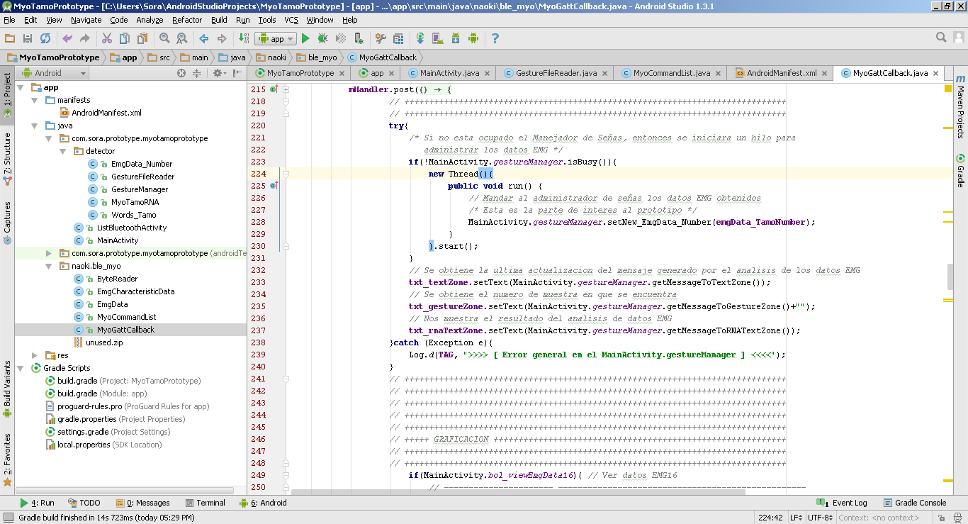
Figura 7

El método “setNew_EmgData_Number” del “GestureManager” tiene dos partes clave como se expone en la Figura 8, la primer parte es aquella que lleva el control del número de muestras de datos EMG recogidos (método “goHandGestureManager” que recibe los datos EMG), y la segunda parte es aquella encargada de llevar acabo el análisis y traducción de la seña (método “translationHandGestureDetect”) junto a la administración del resultado (método “adminTranslation” que recibe una traducción).

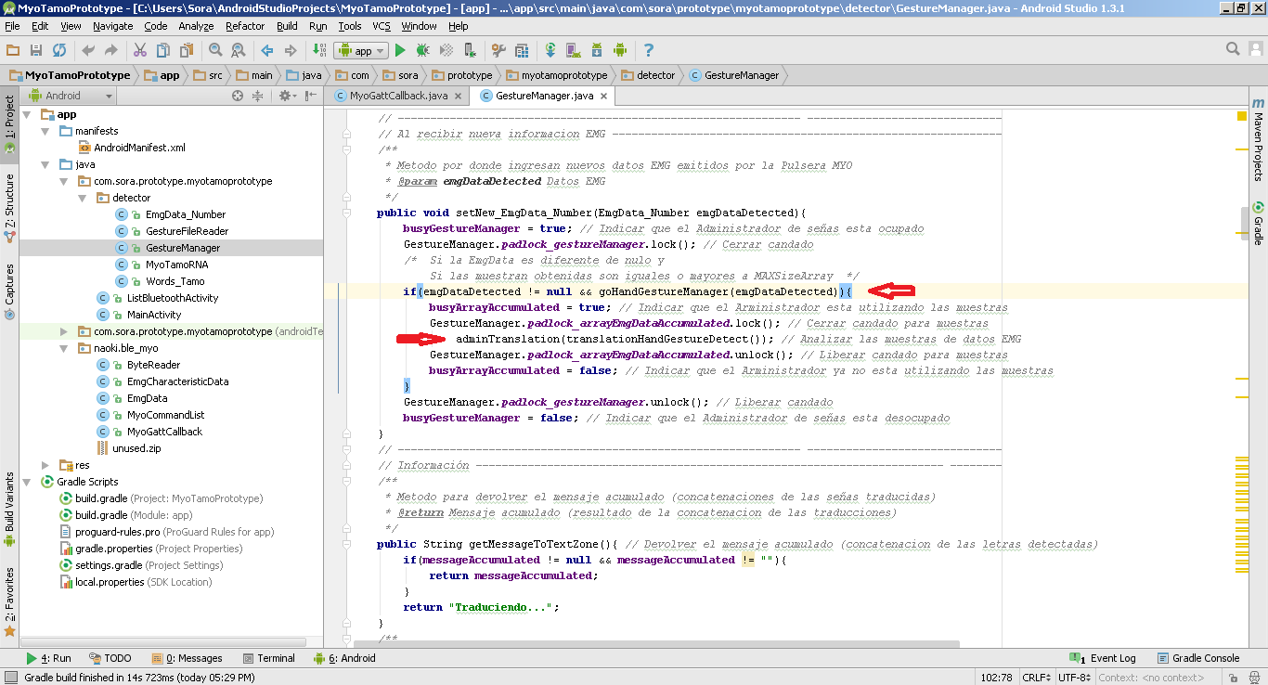
Figura 8

Acumulación de muestras
La acumulación de muestras es administrada como se observa en la Figura 9 por el método “goHandGestureManager”, el cual recibe los datos EMG de entrada.

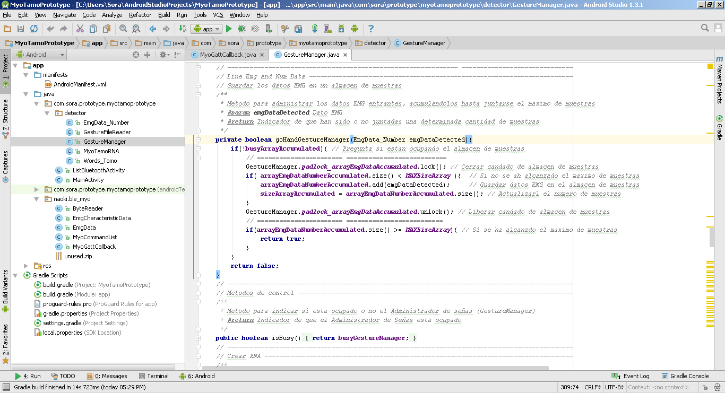
Figura 9

Análisis de los datos EMG
Las muestras de datos EMG se analizan hasta alcanzar el límite de muestras definido en el código (siendo estas un total de 25 lo equivalente a 1 segundo de muestreo). Como se aprecia en la Figura 10 en el método “translationHandGestureDetect”, el análisis de las muestras viene acompañada de la aplicación de las RNA (Red o Redes Neuronales Artificiales), cuyos resultados interactúan entre sí para definir si en verdad ha sido detectada una seña y emitir la traducción de esta.

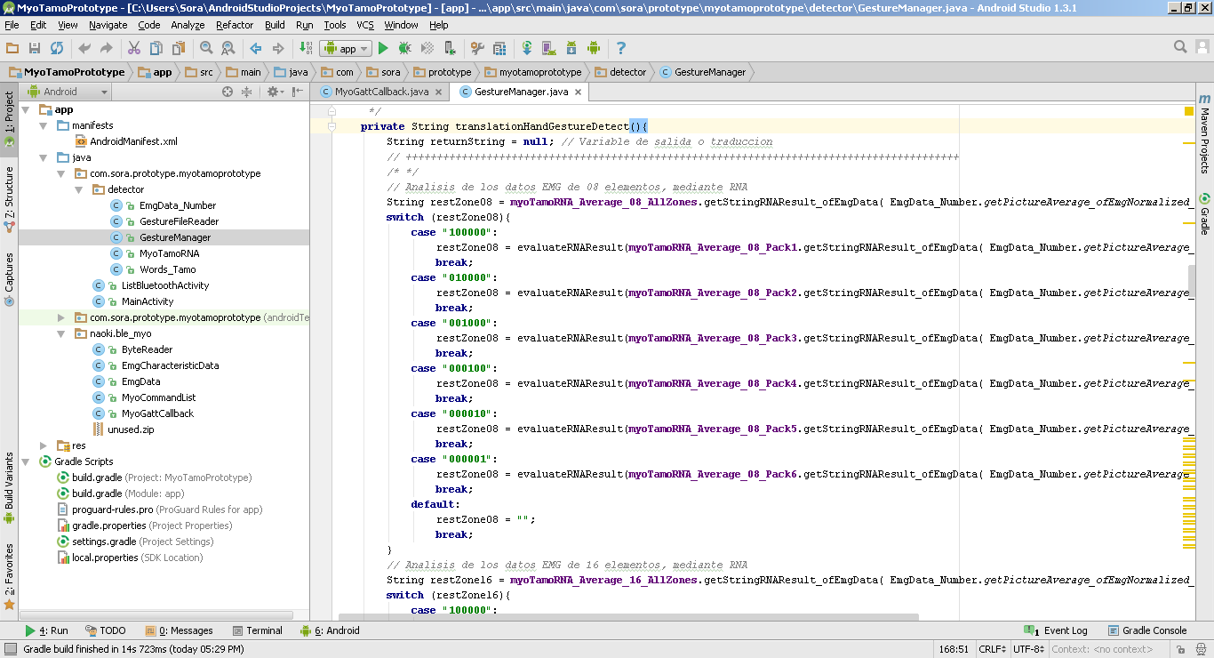
Figura 10

Predictor de texto
El predictor de texto se acciona dentro del administrador de traducciones, como se ve en la Figura 11 es dentro del método “adminTranslation” que se aplica la predicción de texto, el cual se encuentra implementado mediante el método “fixedUltimateWord” de la variable “wordsTamo” y que recibe de entrada la concatenación del mensaje actual más la nueva traducción.

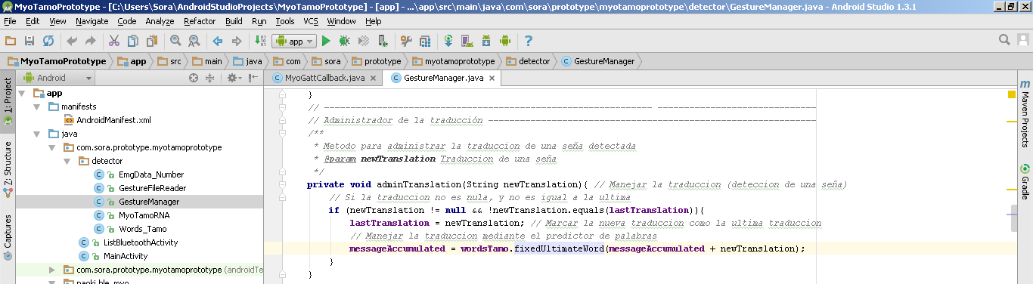
Figura 11

Código comentado para obtener máximos de datos EMG y guardar patrones de muestras de datos EMG
Se observa en la Figura 12 dos flechas rojas dirigidas al inicio de dos partes de código comentado, donde:
- La primer parte corresponde a código para definir los valores EMG máximos alcanzados por una persona, cuyo resultado aparecerá en consola.
- La segunda parte corresponde a código necesario para guardar muestras, patrones, etc., de datos EMG dentro de archivos separados por comas (archivos “.csv”).

Cabe mencionar que este código se encuentra dentro del método “translationHandGestureDetect”, misma sección encargada del análisis de las muestras de datos EMG.

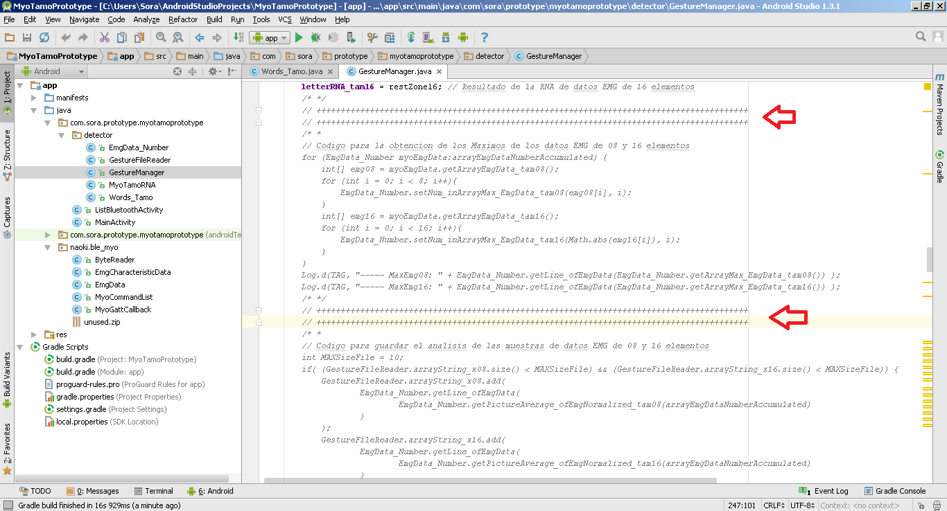
Figura 12

Archivos para script de MatLab
Para el entrenamiento de las Redes Neuronales Artificiales (RNA) se fabricaron 2 scripts (para MatLab) que generan los archivos con los pesos y bias, los cuales solo deben ser copiados dentro de la carpeta “MyoTamoPrototype” del equipo móvil para que las RNA de la APP se inicialicen con esos datos. Como se aprecia en la Figura 13, los script tienen el nombre de “myoClasificadorRNA_Experimental_x08.m” y “myoClasificadorRNA_Experimental_x16.m” y se alimentan con los patrones de muestras de datos EMG almacenados en archivos “.csv” en “..\PatronesEMG_x08\archivo.csv” y “..\PatronesEMG_x16\archivo.csv”. Agregando que estas Redes Neuronales se diferencian por el tipo de patrones EMG con los cuales trabajan, siendo estos los datos EMG de 08 elementos y los datos EMG de 16 elementos.

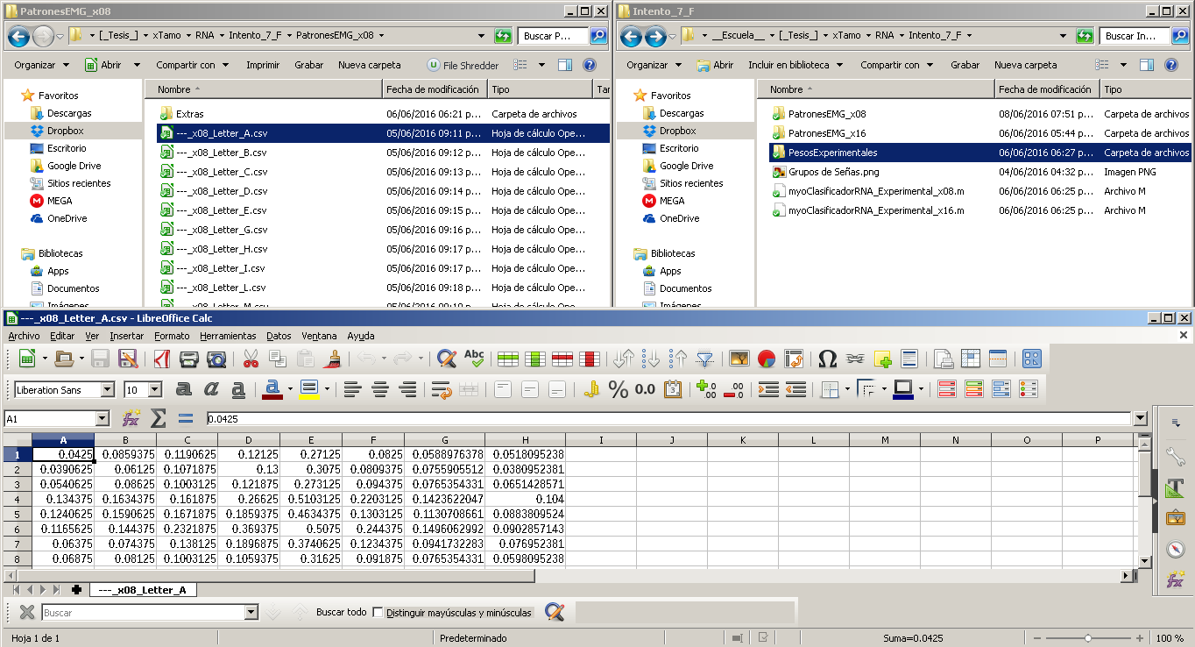
Figura 13

